アカウントの状態のしくみ
「作成済み」「招待しました」「アクティブ」「無効」がそれぞれ何を意味し、どの操作で 次の状態へ移るのか。アクティブにするのは管理者ではなく、本人の初回サインインです。
2026-08-21 · https://offision.com/help/ja/directory/how-account-status-works/
ディレクトリ › ユーザー にいる全員が状態を 1 つ持っています。それが表すのは
1 つのことだけです。このアカウントはサインインできるところまで、あとどれだけか。
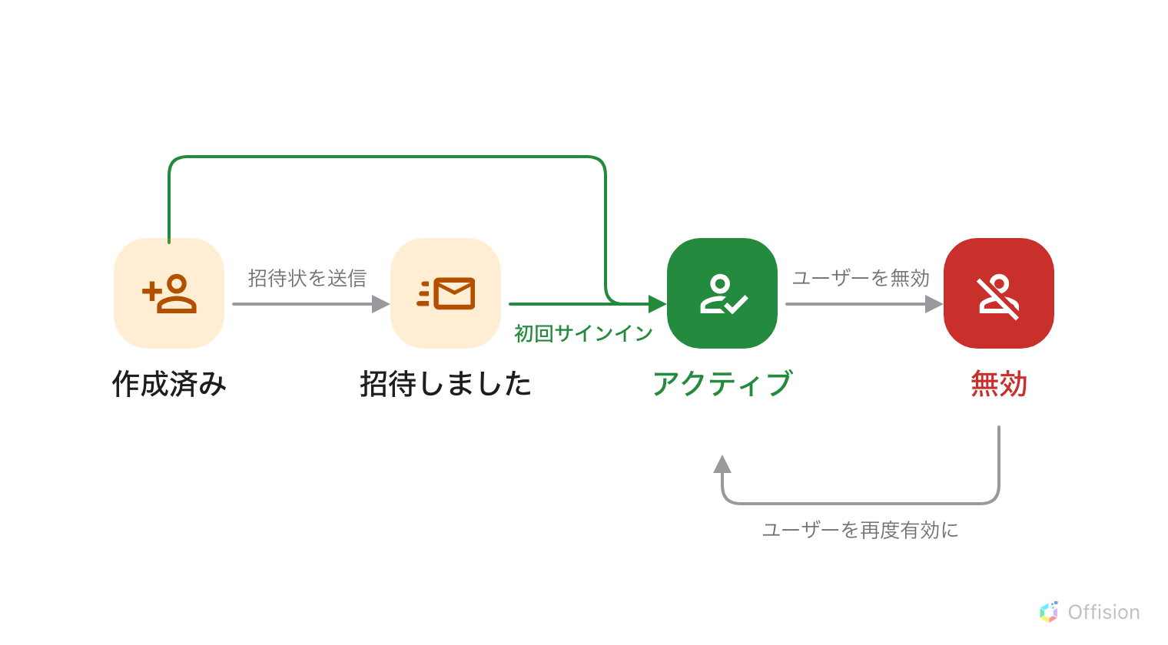
4 つの動きのうち 3 つは管理者のものです。「アクティブ」に届く 1 本だけが、サインインする本人のものです。

見落とされがちなところ
「アクティブ」は管理者が承認したという意味ではありません。 管理者のどの操作でも
この状態にはなりません。本人が初めてサインインに成功した時点で、Offision が
そう記録します。招待リンクからパスワードを設定した場合も、Microsoft 365 や
Google、社内ディレクトリのアカウントでサインインした場合も同じです。
つまり 2 週間ずっと 招待しました のままのアカウントは、止まっているわけでも、
管理者の操作を待っているわけでもありません。メールが開かれていないだけです。

それぞれの意味
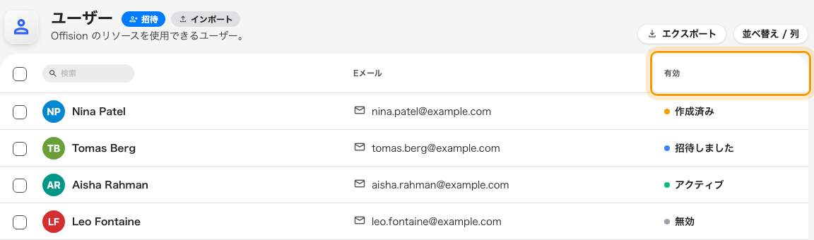
一覧ではこの列の見出しが「有効」ですが、4 つの状態すべてがここに入ります。
状態 | 意味 | この状態になるとき
作成済み | アカウントはある。招待はまだ送られていない | ユーザーを追加して 今すぐパスワードを設定 を選んだとき、または招待を送らずに一覧をインポートしたとき
招待しました | 招待メールを送信済み。まだサインインしていない | ユーザーを追加して Offision からメールを送ったとき、招待を送る設定でインポートしたとき、作成済みのアカウントに 招待状を送信 したとき
アクティブ | 少なくとも 1 回サインインした | 本人が何らかの方法でサインインしたとき。または無効のアカウントを ユーザーを再度有効に したとき
無効 | どこからもサインインできない | ユーザーを無効する を実行したとき

有効 列のヘッダーからは、状態で一覧を絞り込むこともできます —
誰がサインイン済みか — そして誰が一度もしていないか
を参照してください。
「作成済み」と「招待しました」は同じ待合室です。どちらも 一度もサインインしていない
という意味で、違いはメールが出たかどうかだけです。だから作成済みのアカウントには
招待状を送信、招待済みのアカウントには 招待メールを再送信 が表示されます。

招待メール
再送信は安全で、状態は変わりません。招待済みのアカウントは招待済みのまま、リンクだけが
新しくなります。状態が動くのは 作成済み のアカウントに送ったときで、招待済みに
変わります。
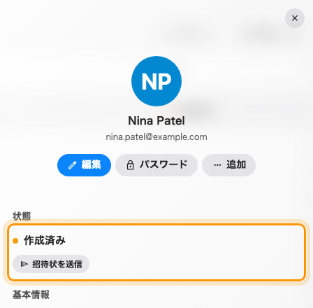
ユーザーのパネルには、現在の状態と、それを動かす操作が 1 つだけ並びます。
リセットのリンクがおかしい、と言われる前に 1 つ。状態が 招待しました のままの人が
パスワードをお忘れですか を使うと、Offision はリセットメールではなく 招待 メールを
送ります。その人にはまだリセットするパスワードがないので、これが正しいリンクです。

戻ってくるとき
ユーザーを再度有効に は、無効のアカウントをそのまま アクティブ に戻します。
無効にする前に一度もサインインしていなかった人でも同じです。招待済みに戻ることは
決してなく、アクティブから降格することもありません。パスワードのリセットでも、
パスワード忘れでも、何か月もサインインしなくても変わりません。

状態が決めないこと
何ができるか。 それは権限と、所属するユーザーグループが決めます。権限のない
アクティブなアカウントは、サインインできても何も見えません。
すでにサインインしているデバイス。 無効にしても止まるのは 次の サインインで、
すでにサインイン済みのスマートフォンやノート PC は最大 30 日間そのまま使えます。
別途処理してください — 退職者のアカウントを整理する を参照。
その人の予約。 アカウントを無効にしても、キャンセルも解放も付け替えも行われません。
記録そのものの有無。 無効化と削除は別の操作で、結果も違います。元に戻せるのは
無効化のほうです。
無効のアカウントはユーザーライセンスにカウントされません。退職者をアクティブのまま
残さず無効にすべき理由は、ここにあります。
Where in Offision: admin app → directory/user (ユーザー)

